**TUGAS PROJECT WEB PROGRAMMING II**



**TEMA**

**WEB PENJUALAN KERUDUNG BERGO**

**DISUSUN OLEH**

|  |  |
| --- | --- |
| **Fitri Riyani** | **19220967** |
| **Fachri Malaya** | **19220944** |
| **Kamila Hasanah** | **19220730** |
| **Khoirur Reza Haris** | **19220807** |
| **Riva Cristine Aprilia** | **19220399** |

**PROGRAM STUDI SISTEM INFORMASI**

**FAKULTAS TEKNIK DAN INFORMATIKA**

**UNIVERSITAS BINA SARANA INFORMATIKA**

**2023**

# **KATA PENGANTAR**

Alhamdulillah puji syukur kehadirat Allah SWT yang telah memberikan kesehatan jasmani maupun rohani sehingga kami dapat menyelesaikan kewajiban kami sebagai mahasiswa Universitas Bina Sarana Informatika Kampus Ciputat untuk melaksanakan tugas yang diberikan oleh bapak Sofian Wira Hadi, M.Kom dalam bentuk makalah.

Ucapan terima kasih kepada bapak Sofian Wira Hadi, M.Kom selaku dosen pengampu pada mata kuliah Web Programming II yang telah memberikan bimbingan dan arahannya kepada kami, serta doa dan dukungan dari teman-teman sehingga makalah ini dapat selesai tepat waktu.

Semoga makalah ini dapat memberikan kontribusi yang positif dalam kegiatan belajar mengajar. Kami selaku penyusun menyadari bahwa makalah ini masih jauh dari kata sempurna. Maka dari itu kami mengharapkan kritik dan saran yang membangun dari berbagai kalangan untuk memperbaiki makalah kami agar lebih baik lagi dikemudian hari. Terimakasih.

Tangerang Selatan, Desember 2023

Tim Penyusun

# **DAFTAR ISI**

KATA PENGANTAR 2

DAFTAR ISI 3

BAB I PENDAHULUAN 4

BAB II LANDASAN TEORI 5

**2.1 CodeIgniter** 5

**2.2 BAHASA PEMROGRAMAN** 5

2.2.1 Hypertext Preprocessor (PHP) 5

**2.3 TOOLS PENDUKUNG** 5

2.3.1 Editor 5

2.3.2 Server 5

2.3.3 Web Browser 6

BAB III PEMBAHASAN 6

**3.1 DESKRIPSI WEB** 7

**3.2 PENJELASAN WEB** 7

BAB IV PENUTUP 10

**4.1 KESIMPULAN** 10

**4.2 SARAN** 10

DAFTAR PUSTAKA 11

# **BAB I PENDAHULUAN**

Berkembangnya teknologi internet telah mendatangkan berbagai kemudahan pada kehidupan sehari – hari. Dalam dunia bisnis, teknologi internet juga memungkinkan bisnis untuk melakukan transaksi secara online dan melakukan pemasaran secara digital. Banyak manfaat dari teknologi internet, penting untuk mengikuti perkembangan teknologi agar dapat dimanfaatkan dengan maksimal. Pertama kali diperkenalkan pada tahun 1994, e-commerce digunakan untuk promosi dan periklanan di website. Perkembangan teknologi mempermudah segala aspek pekerjaan manusia. Perkembangan teknologi internet ini mengedepankan kemudahan, dan transaksi melalui e-commerce telah menjadi solusi untuk kehidupan.

Peralihan proses belanja offline menjadi online sudah tumbuh pesat yang tidak memungkinkan antara penjual dan pembeli untuk bertatap muka dalam bertransaksi. Kemunculan e-commerce mulai berkembang dan menjadi tren bagi masyarakat Indonesia untuk belanja online. Dampak dari perkembangan e-commerce semakin meluas, Indonesia merupakan pasar potensial bagi pemilik e-commerce, terlihat dari banyaknya iklan yang muncul di berbagai media. Peningkatan yang pesat terjadi di Indonesia pada 2 perkembangan e-commerce di beberapa tahun terakhir, seiring dengan penggunaan internet yang meningkat.

# **BAB II LANDASAN TEORI**

## **2.1 CodeIgniter**

CodeIgniter merupakan aplikasi sumber terbuka yang berupa kerangka kerja PHP dengan model MVC (Model, View, Controller) untuk membangun situs web dinamis dengan menggunakan PHP. CodeIgniter memudahkan pengembang web untuk membuat aplikasi web dengan cepat dan mudah dibandingkan dengan membuatnya dari awal. CodeIgniter dirilis pertama kali pada 28 Februari 2006.

## **2.2 BAHASA PEMROGRAMAN**

### 2.2.1 Hypertext Preprocessor (PHP)

Hypertext Preprocessor atau lebih akrab dengan sapaan PHP merupakan bahasa pemrograman script server-side yang didesain untuk pengembangan web. PHP disebut bahasa pemograman server-side karena diproses pada komputer server. Hal ini berbeda dengan Bahasa pemrograman client-side seperti Javascript yang diproses di dalam web browser. (Jannah, Sarwandi, & Cyber , 2019)

## **2.3 TOOLS PENDUKUNG**

### 2.3.1 Editor

Visual Studio Code adalah versi ringan dari lingkungan pengembangan Microsoft resmi yang secara eksklusif berfokus pada editor kode. Alat ini bersifat multiplatform dan mendukung sintaks untuk banyak bahasa pemrograman. Alat ini menyediakan dukungan dan bantuan untuk banyak bahasa berbeda: HTML, CSS, JavaScript, dan banyak lagi. (Habibi, Rahman, & Dwiifanka, 2020)

### 2.3.2 Server

XAMPP adalah sebuah software yang berfungsi untuk menjalankan website berbasis PHP dan menggunakan pengolah data MYSQL di komputer lokal. XAMPP berperan sebagai server webpada komputer lokal. XAMPP juga dapat disebut sebuah Cpanel server virtual, yang dapat membantu melakukan preview sehingga dapat dimodifikasi website tanpa harus online atau terakses dengan internet. (Trimarsiah & Arafat, 2017)

### 2.3.3 Web Browser

Browser adalah suatu aplikasi atau program yang dijalankan pada perangkat computer untuk melihat konten yang ada pada media World Wide Web (WWW) dengan memanfaatkan jaringan internet. Salah satu Web Browser yang digunakan dalam menjalankan kode-kode HTML yaitu Google Chrome. (Habibi, Rahman, & Dwiifanka, 2020)

# **BAB III PEMBAHASAN**

## **3.1 DESKRIPSI WEB**

Hijabku merupakan salah satu brand yang kami buat untuk memudahkan para wanita muslimah menyempurnakan fashionnya. Disini kami memiliki 3 jenis model hijab bergo berukuran m dan masing masing jenis memiliki 5 warna. Hijab bergo ini cocok digunakan sehari hari ataupun saat sedang berolahraga.

## **3.2 PENJELASAN WEB**

DESAIN DARI WEB HIJABKU

**TAMPILAN DASHBOARD**

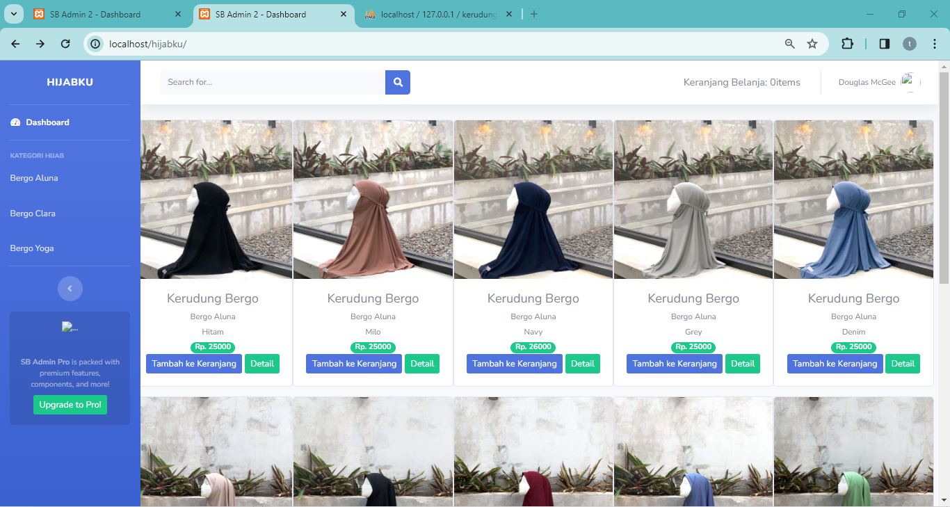

**TAMPILAN ADMIN DATA BARANG**

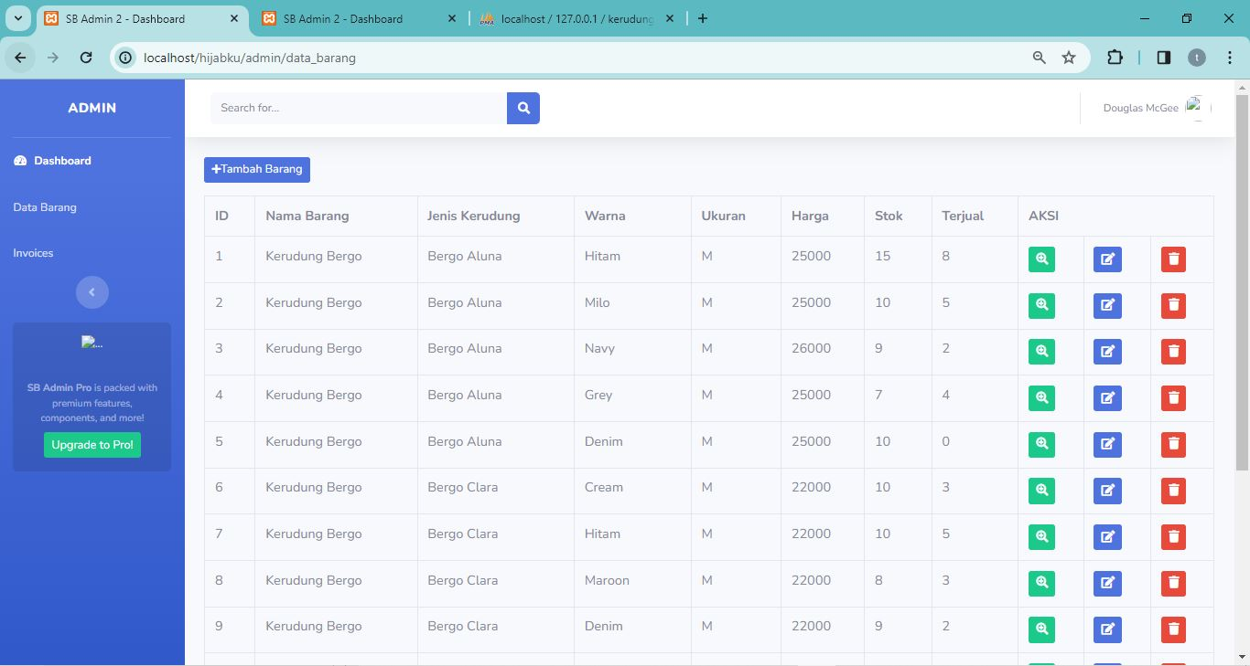

**TAMPILAN ADMIN FORM INPUT DATA BARANG**

**TAMPILAN ADMIN DATA KERANJANG**

**TAMPILAN HAPUS KERANJANG DAN PEMBAYARAN**

**TAMPILAN DASHBOARD INPUT PEMBAYARAN**

# **BAB IV PENUTUP**

## **4.1 KESIMPULAN**

Kesimpulan yang dapat diambil adalah sebagai berikut:

1. Pembangunan media berbasis website ini memudahkan bagi user memperoleh informasi produk-produk yang ditawarkan oleh Hijabku,serta fasilitas kemudahan yang diberikan kepada konsumen-konsumen dalam melakukan pemesanan.
2. Aplikasi website yang telah dibangun ini berhasil menampilkan berupa info seperti dashboard/profil, admin, produk, keranjang, yang ditunjukan kepada pengakses website.

## **4.2 SARAN**

1. Pembuatan website ini masih sederhana, terutama dari segi tampilan dari segi keamaanan,ada baiknya untuk tahap pengembangan sistem baru diharapkan dibuat semenarik mungkin dan dikembangkan lebih lanjut dengan tambahan informasi yang lebih lengkap lagi yang pastinya bisa lebih bermaanfaat bagi pengelola dan pengguna website tersebut.

2. Perancangan website ini diharapakan bisa lebih interaktif agar informasi yang diinginkan pengguna dapat lebih bermaanfaat lagi.

3. Dengan adanya project ini yang telah dibuat konsumen dapat memanfaatkan website ini.

4. Agar website ini dapat ditampilkan dengan optimal maka diperlukan adanya dukungan perangkat keras dan perangkat lunak yang memadai.

# **DAFTAR PUSTAKA**

Jannah, M., Sarwandi, & Cyber , C. (2019). *Mahir Bahasa Pemrograman PHP.* Jakarta: PT Elex Media Komputindo.

Enterprise, J. (2016). *Pengenalan HTML dan CSS.* Elex Media Komputindo.

Trimarsiah, Y., & Arafat, M. (2017). NALISISDAN PERANCANGAN WEBSITESEBAGAI SARANA INFORMASI PADA LEMBAGA BAHASA KEWIRAUSAHAAN DAN KOMPUTER AKMI BATURAJA. *Jurnal Ilmiah Matrik*, 1-10.

Habibi, R., Rahman, A., & Dwiifanka, E. (2020). *Sistem informasi peminjaman ruangan .* Bandung: Kreatif Industri Nusantara.